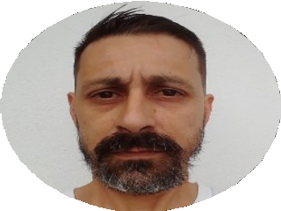
DIEGO RODRIGUES

carneiro.sul1@gmail.com
51-999888236 Rua Ricardo Jah N° 552 Montenegro Rio Grande do Sul
92519-512

OBJETIVO
- Profissional na área Administrativa.

HISTÓRICO PROFISSIONAL
08/2021 - 02/2023

TW Transportes e Logística Ltda
Assistente Administrativo
- Apoio à equipe na realização de tarefas diversas conforme a demanda, garantindo a agilidade e eficiência.
- Planejamento, execução das atividades diárias de acordo com os prazos definidos, colaborando com o bom andamento das operações e a qualidade dos resultados.
- Atuação dentro das normas, políticas e diretrizes aplicáveis, visando promover um ambiente de trabalho seguro.

FORMAÇÃO ACADÊMICA
2015

Graduação não concluída : Bacharel em Administração
Universidade de Santa Cruz do Sul - UNISC - Montenegro

HABILIDADES E COMPETÊNCIAS
  - Otimizar operações do depósito
  - Conferir documentos e notas fiscais
  - Zelo pela conservação dos ativos e patrimônios da empresa
  - Disciplina para cumprir os processos da empresa
  - Planejamento de atividades
  - Carteira Nacional de Habilitação AB
- Conhecimento da logística de transporte de cargas
- Proatividade para antecipação de demandas
- Habilidades multitarefas, visando a eficiência das operações
- Proficiência no software Auto cad e SSWBAR

